IMI TA Einregulierventil STAD-R, PN 25 DN 25, kvs 4,91 m3/h

IMI Hydronic Engineering Deutschland

Eigenschaften

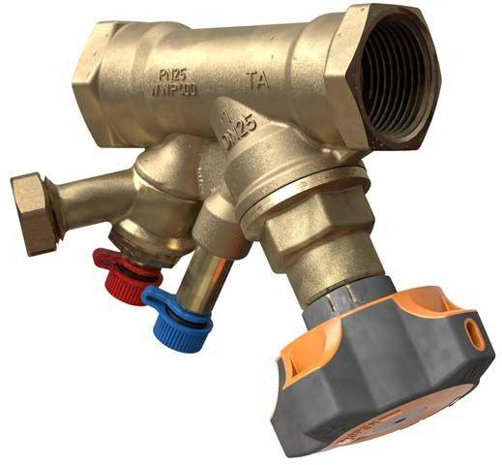

GTIN:

5902276836442

HAN:

52873625

Nenndruckstufe

PN 25

Oberfläche

unbehandelt

Werkstoff

Metall

Höhe (mm)

4,91

Bedienhöhe (m)

0,13

kvs-Wert (m³/h)

4,91

Nennweite DN

25,00

Winkel (Grad)

45,00